**福建省福州儿童医院供应消毒中心正负压**

**改造工程情况说明**

**一、现状：无菌区、器械打包及污洗区无法满足现行规范的压差要求；**

**二、改造内容要求：**

**改造需满足去污区保持相对负压，检查包装区及无菌区保持相对正压，其中无菌区实现5~10Pa的相邻正压，器械打包间区实现0~5pa的相对正压，去污区实现-0~—5Pa的相应压差；并将原平开门、吊顶及相关结构的密闭性进行整体处理，整改完成后按照压差表进行实时监测压力情况，满足现行供应室的相关规范要求，该项目质保期不得少于24个月；**

**三、改造图纸及清单如下：**

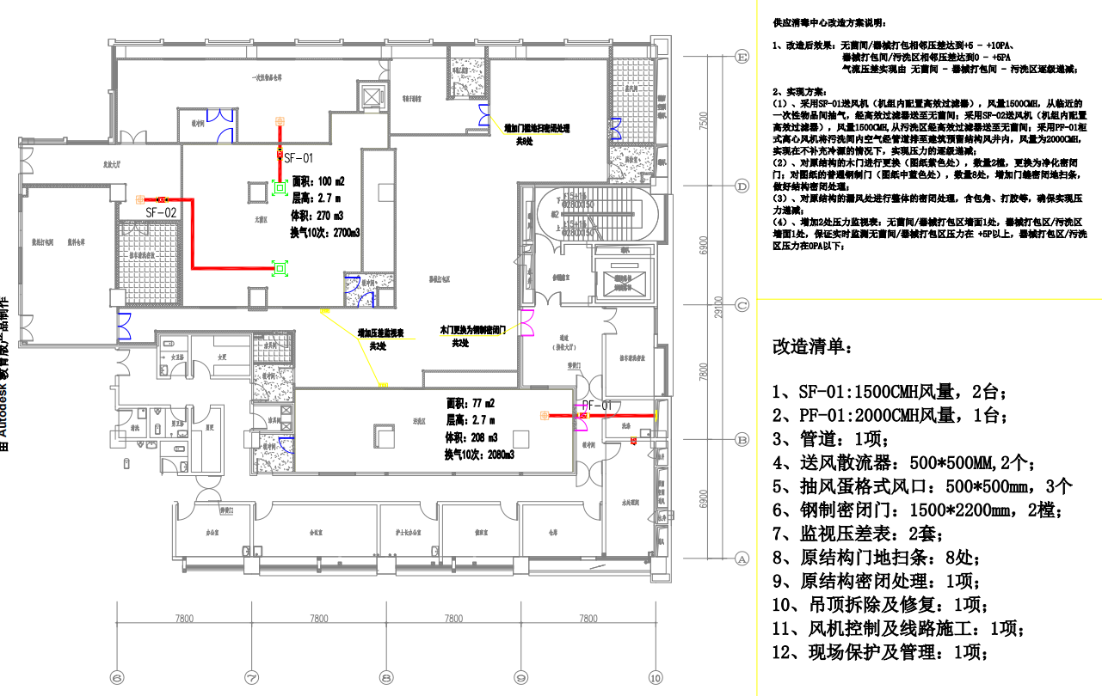

**1、改造平面示意图：**

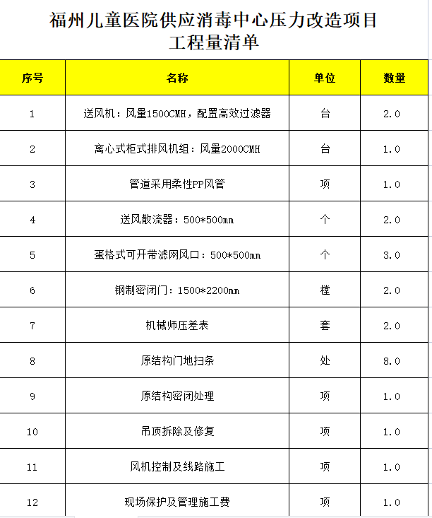2、改造清单：